热熔胶对钢丝网骨架塑料（聚乙烯）复合管道的影响
上海邦中高分子材料有限公司

摘要：钢丝网骨架塑料（聚乙烯）复合管道（以下简称sRTP）是以缠绕钢丝网为增强层的复合聚乙烯管道。由于sRTP通过热熔管件连接，所以单根管道端部的钢丝并未固定到管件上，即钢丝仅通过其周围的热熔胶进行固定。显然，钢丝与热熔胶之间的粘接强度直接影响到sRTP在不同条件下的使用。本文分析了sRTP中承压钢丝的受力机理，并分析了热熔胶作为粘接及应力传导介质的重要作用。
结果表明：钢丝在sRTP中的受力情况，主要是沿管道轴向的剪切应力，故钢丝与热熔胶之间的界面剪切强度能更真实地反映其粘接效果。由于钢丝缠绕结构是通过热熔胶进行固定的，所以热熔胶与钢丝之间的粘接效果对于sRTP的承压稳定性起到关键作用。通过提高钢丝与热熔胶的粘接剪切强度，可以提高管道的整体性能；通过提高热熔胶对钢丝的浸润性可以提高复合层间的应力传导，避免应力集中所导致的破坏。

关键词：sRTP、热熔胶、粘接、剪切强度

1. sRTP复合结构的受力分析
众所周知，在内压作用下连续的管道中管材承受轴向力F_{A}，F_{A}等于管材横截面积（π d_{n}²/4，d_{n}是管材直径）和最大压力Pmax的乘积。
F_{A} =π d_{n}²/4× P_{max}
常用钢丝的抗拉强度为2000N/mm²，sRTP的现行行业标准CJ/T189中规定的钢丝缠绕角度为：α＝54.7～60°。假设钢丝网的结构稳定且保持统一的角度和间距，且钢丝直径d_{m}及张力均匀，那么管道中所有钢丝可承受的最大轴向力F_{B}为：
F_{B}＝n×2000×π d_{m}²/4×cosα
假设热熔胶层的最小屈服强度与sRTP中聚乙烯层相当，那么塑料部分所能承受的最大轴向力F_{C}为：聚乙烯的最小屈服强度σ与管道截面中塑料面积S的乘积。
F_{C}＝σ×S
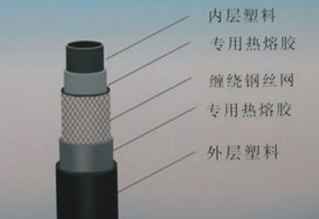
图1 sRTP的结构示意图
考虑到管道安全因素，可根据管道的实际稳定性设定安全因子a（a<1）。当sRTP中复合层结构可满足以下公式时，管道可以承受最大压力。
（F_{B}＋F_{C}）×a≥F_{A}
因为钢丝的弹性模量远高于聚乙烯，所以sRTP内压造成的负载大多是由钢丝承受的。sRTP的轴向拉力也（基本上）都是由其中的钢丝层承受的。当管道的管径越大，公称压力越大，其中聚乙烯的承压部分越可忽略。

2. 钢丝与热熔胶的受力分析
如前所述，钢丝的主要作用在增强管材,承受内压形成的径向和轴向应力。因为此sRTP采用电熔管件连接，需要通过热熔胶与钢丝的粘接在管端固定钢丝并保证轴向力的传递。sRTP的轴向拉力传递到电熔管件，再经过电熔管件传递到另一sRTP管段的力学过程（见图2）是：sRTP的轴向拉力从钢丝层传递到电熔管件内，通过钢丝层的外面与热熔胶之间的粘接界面A传递到热熔胶层，后从热熔胶层通过热熔胶-PE界面P传递到sRTP的外聚乙烯层，再由外聚乙烯层通过与电熔管件熔接的PE-PE熔接界面R传递到电熔管件。
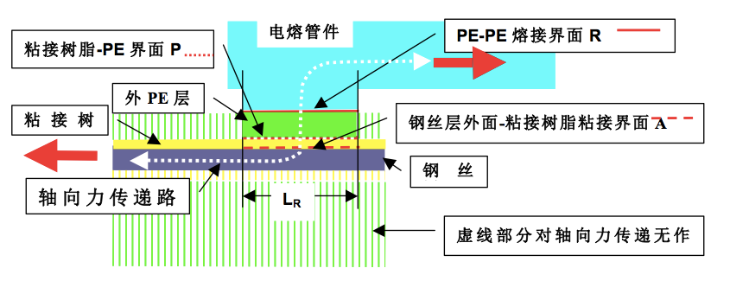
图2 轴向拉力的传递方式
假设sRTP管道与电熔管件之间熔接可靠，由于热熔胶与聚乙烯的粘接强度高于钢丝与热熔胶的粘接强度，所以其界面破坏首先发生于钢丝与热熔胶界面。
因此熔胶与钢丝的粘接强度是质量关键，为了测定真实的钢丝与热熔胶的粘接剪切强度，邦中公司设计了如下试验：
将粘接加热熔融后，通过模具热压制备如下图3左图所示样条。所使用钢丝的直径为1mm，表面清洁无油脂。粘接树脂胶块的尺寸为：1×1×1cm。样品制备过程须保证钢丝笔直无变形，粘接树脂方块两端无残余树脂，实际样条图片见下图3中图。用下图3右图所示上下夹具，在万能试验机上测定样品的最大力，用以计算钢丝与热熔胶的剪切强度：
σ_{s}＝F/（π×d_{m}× L ）
式中：
σ_{s}——剪切强度，单位为兆帕（Mpa）；
F——试验过程中，样品所受的最大负荷，单位为牛（N）；
d_{m}——钢丝的直径，单位为毫米（mm）；
L——粘接树脂胶块的粘接长度，单位为毫米（mm）。

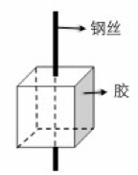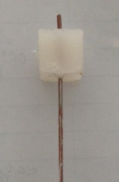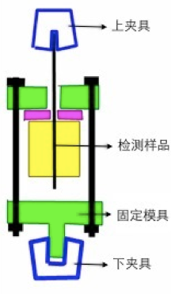
图3 钢丝与热熔胶的粘接剪切试验

在SRTP中，可以简化得用单根钢丝可能承受的最大拉力F_{S}来分析。F_{S}等于钢丝的横截面积乘以钢丝抗拉强度。
F_{S}= πd_{m}²/4 × 2000
F_{S}= 500πd_{m}²
要求保证钢丝不被拔出，钢丝承受的最大拉力F_{s}必须小于钢丝抗拔的拉力F_{k}：
F_{S}< F_{K} 即500πd_{m}²< σ_{s}× πd_{m} × L

3. 热熔胶在sRTP中的作用
由于sRTP中钢丝网缠绕结构是通过热熔胶进行固定的，所以热熔胶与钢丝之间的粘接效果对于sRTP的承压稳定性起到关键作用。若热熔胶粘接效果不佳，则钢丝网结构易产生滑移，导致网格角度或均匀度不佳，这将导致sRTP中存在缺陷或应力集中点。
此外，热熔胶在sRTP中起到应力传导的作用，热熔胶与钢丝之间更好的浸润性对于提高界面应力传导和分散起到关键作用。若热熔胶浸润性不良，则会导致应力传导受阻，应力无法分散最终导致局部粘接破坏，从而使管道整体性能下降。但是sRTP的粘接质量不仅取决于热熔胶质量，还取决于生产过程中包覆热熔胶的工艺。同时，热熔胶更高的本体强度，也可以为sRTP提供更大的耐压能力。
综上所述，优良的sRTP用粘接树脂应包括以下特点：
（1）较高的钢丝与热熔胶粘接剪切强度；
（2）较好的钢丝浸润效果；
（3）较高的热熔胶本体强度；
因此，优良的sRTP用粘接树脂可以为管道提供：
（1）更可靠的复合层粘接效果，更持久的复合层静液压试验时间；
（2）更高的管道耐压等级；
（3）更稳定的管道耐压性能。

结论：钢丝在sRTP中的受力情况，主要是沿管道轴向的剪切应力，故钢丝与热熔胶之间的界面剪切强度能更真实地反映其粘接效果。优秀的SRTP用粘接树脂具有更高的钢丝与热熔胶的粘接剪切强度、更良好的钢丝与热熔胶的浸润性、更可靠的热熔胶本体强度，其有利于提高SRTP的耐压、复合层粘接效果，以及更稳定的管道质量。合适的sRTP涂胶工艺，更有利于充分出发挥热熔胶的最佳效果。

